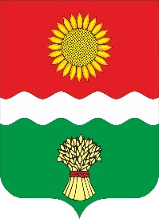
РОСТОВСКАЯ ОБЛАСТЬ
МУНИЦИПАЛЬНОЕ ОБРАЗОВАНИЕ
«БОЛЬШЕНЕКЛИНОВСКОЕ СЕЛЬСКОЕ ПОСЕЛЕНИЕ»
СОБРАНИЕ ДЕПУТАТОВ БОЛЬШЕНЕКЛИНОВСКОГО СЕЛЬСКОГО ПОСЕЛЕНИЯ

РЕШЕНИЕ
«Об утверждении способа сбора твердых коммунальных отходов (ТКО) на
территории Большенеклиновского сельского поселения»

Принято Собранием депутатов
Большенеклиновского сельского поселения 15 июля 2022г

В соответствии с нормами СанПина,проведенным мониторингом по определению возможных мест для контейнерных площадок для сбора ТКО, результатами проведенных сходов жителей Большенеклиновсого сельского поселения, руководствуясь Уставом муниципального образования Большенеклиновское сельское поселение»,
РЕШИЛО:
- Оставить существующий порядок сбора твердых коммунальных отходов (ТКО) – «поведерный».
2. Администрации Большенеклиновского сельского поселения обеспечить официальное опубликование (обнародование) настоящего решения и разместить его на официальном сайте Большенеклиновского сельского поселения в информационно-телекоммуникационной сети «Интернет».
3. Настоящее решение вступает в силу со дня его официального опубликования (обнародования).
4. Контроль за исполнением настоящего решения оставляю за собой.

Председатель Собрания депутатов –
Глава Большенеклиновского сельского поселения А.В. Кисляк

с. Большая Неклиновка
«15» июля 2022 года
№ 39

